宿題（しゅくだい）の答（こた）え
Homework Answers
noun じゃないです

1. See the table below and answer the questions.
If the answer is 'no', answer using ‘noun じゃないです。 (correction) です’.

1. シンさんは さんねんせいですか。
いいえ、さんねんせいじゃないです。にねんせいです。
２．ジュンさんは にほんじんですか。
いいえ、にほんじんじゃないです。かんこくじんです。
３. カレンさんの せんこうは ビジネスですか。
はい、そうです。
４. ジャックさんは かいしゃいんですか。
いいえ、かいしゃいんじゃないです。エンジニアです。
５. シンさんは じゅうはっさいですか。
いいえ、じゅうはっさいじゃないです。じゅうななさいです。

2. Answer the questions. As in the example, answer in the negative and then say the correct answer.
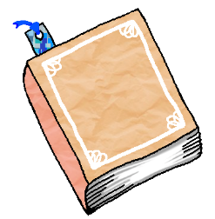 | Q. これは じしょですか。  A. いいえ、じしょじゃないです。  ほんです。
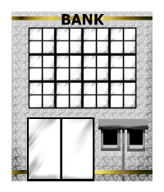    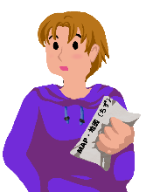  ？ | Q. ぎんこうは ここですか。  A. いいえ、ここじゃないです。  そこです。
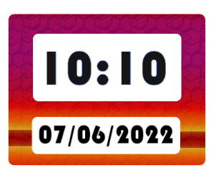  ￥2,300 | Q. このとけいは せんえんですか。  A. いいえ、せんえんじゃないです。  にせんさんびゃくえんです。

3. Answer the following questions for you.
１． にほんじんですか。(Are you Japanese?)
はい、そうです。
or いいえ、にほんじんじゃないです。 (your nationality) です。
２． がくせいですか。(Are you a student?)
はい、そうです。
or いいえ、がくせいじゃないです。 (your occupation) です。
３． にじゅうさんさいですか。(Are you twenty-three years old?)
はい、そうです。
or いいえ、にじゅうさんさいじゃないです。 (your age) です。
４． しゅっしんは ニューヨークですか。(Are you from New York?)
はい、そうです。
or いいえ、ニューヨークじゃないです。 (your hometown) です。
５． いま ごぜんしちじですか。(Is it now 7 am?)
はい、そうです。
or いいえ、ごぜんしちじじゃないです。 (current time) です。

